Вена – Австрия (столица)
Вена является самым крупным по населению городом Австрии, занимая одиннадцатое место среди самых крупных городов Европейского союза. Культурный, экономический и политический центр Австрии.
Вена является третьим городом-резиденцией ООН после Нью-Йорка и Женевы. Венский международный центр (так называемый UNO-City) включает в себя МАГАТЭ, УНП ООН, организации ООН по промышленному развитию и др. В Вене находятся штаб-квартиры таких международных организаций, как ОПЕК и ОБСЕ.
В течение многих столетий Вена являлась городом-резиденцией Габсбургов, а во времена их правления и столицей Священной Римской империи германской нации, превратившись в культурный и политический центр Европы. В 1910 году в Вене проживало два миллиона человек, она занимала четвёртое место среди крупнейших городов мира, уступая лишь Лондону, Нью-Йорку и Парижу. После Первой мировой войны, повлёкшей за собой окончательный развал империи, население Вены сократилось почти на четверть и расти перестало.
Старый город Вены и дворец Шёнбрунн в декабре 2001 года были внесены в список Всемирного наследия ЮНЕСКО.
Город расположен в восточной части Австрии у подножия Альп, на берегу реки Дунай, в 60 км от границ со Словакией и Венгрией. Через Вену протекает Дунай со своим рукавом — Дунайским каналом, также протекает река Вена. Исторически город развивался южнее Дуная, однако в последние два столетия Вена росла по обе стороны реки. Наибольшая высота города над уровнем моря отмечается в районе Германскогеля (542 м), а наименьшая в Лобау (151 м). Город окаймляет Венский Лес.

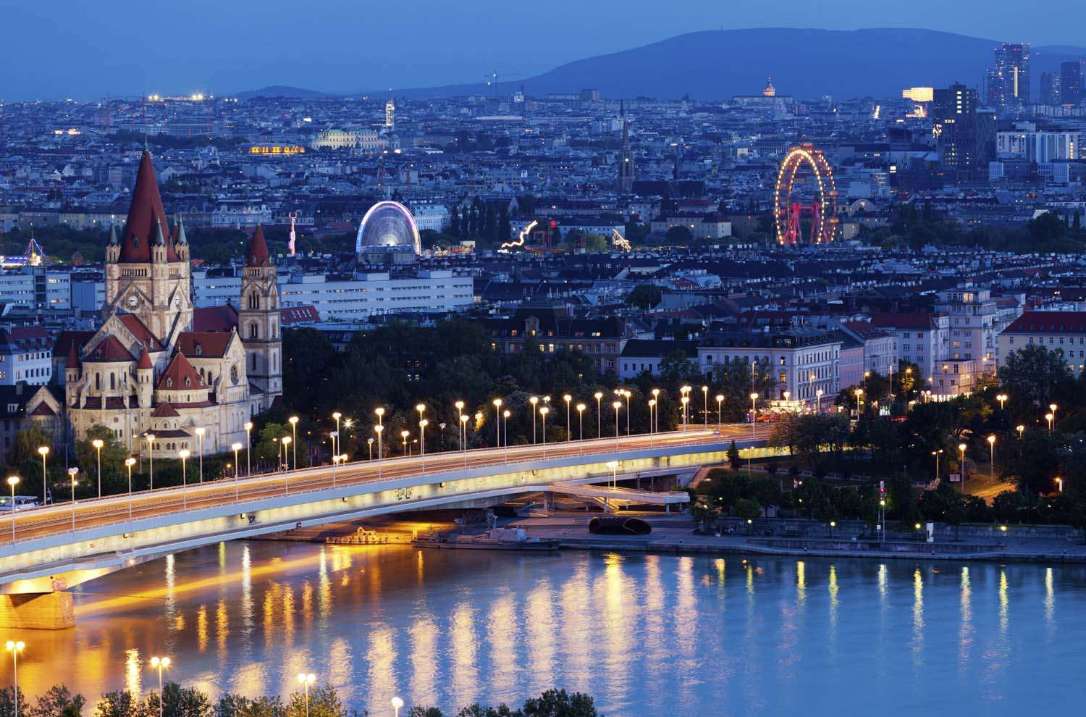

Предпоследний город в истории ВККК (русского кадетского корпуса в Югославии) – сентябрь 1944 года – эвакуация из Белой Церкви.
Русские и советские памятники и мемориалы
Населенный пункт г. Вена (Wien), Земля Нижняя Австрия, Австрия. Тип объекта – памятник. Название памятника «Памятник воинам-освободителям».
Описание памятника. На высоком пьедестале установлена бронзовая фигура советского воина с автоматом на груди и знаменем в правой руке. На мраморе памятника высечены приказ Верховного Главнокомандующего в связи со взятием советскими войсками Вены, имена солдат и офицеров Советской Армии, отдавших свою жизнь в боях за освобождение столицы Австрийской республики.
Текст на памятнике – «Отныне над Европой будет развеваться великое знамя свободы народов и мира между народами. Гвардейцы! Вы честно служили Отчизне, От стен Сталинграда вы к Вене пришли, Для счастья народа вы отдали жизни в дали от родимой советской земли. Слава вам, храбрые русские воины! Ваше бессмертье над вами встает. Доблестно павшие, спите спокойно - Вас никогда не забудет народ!».
Автор памятника - Архитектор С. Яковлев, скульптор М. Интезарьян
Дата установки 19/08/1945. Состояние памятника: хорошее.
Комментарии по местоположению: расположен в центре Вены на площади Шварценбергплац (Schwarzenbergplatz)
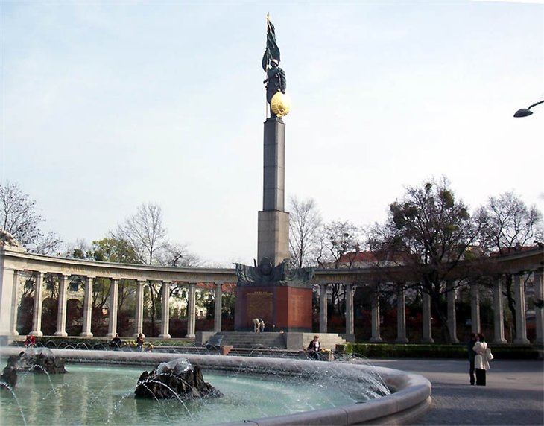

Населенный пункт г. Вена (Wien), Земля Нижняя Австрия, Австрия. Тип объекта воинское кладбищеНазвание памятника Воинское захоронение на кладбище Баумгартен. Описание памятника: индивидуальные могилы на трех участках кладбища. Количество захороненных – 40 чел. Период 1945 год. Информация и фотографии из книги: Петер Сиксль (Peter Sixl) «Советские могилы Второй мировой войны в Австрии", 2005, скан Сергей Самодуров. Состояние памятника: удовлетворительное. Комментарии по местоположению г. Вена, 14-й район, кладбище Баумгартен (Baumgarten), ул. Вайдхаузенштрассе (Waidhausenstrasse), 52.
Населенный пункт г. Вена (Wien), Земля Нижняя Австрия, Австрия. Тип объекта воинское кладбище. Название памятника «Воинское захоронение на Центральном кладбище Вены. Описание памятника Шесть секторов захоронений военнослужащих и граждан СССР на Центральном кладбище. Количество захороненных - 2623 (периода 1945-1955). Информация из книги: Петер Сиксль (Peter Sixl) «Советские могилы Второй мировой войны в Австрии», 2005. Недавно с двух сторон от центрального памятника установлены православные кресты. Состояние памятника: приемлемое. Комментарии по местоположению г. Вена, 11-й район, Зиммеринг, ул. Зиммерингхауптштрассе (Simmeringer Hauptstrasse), 234.
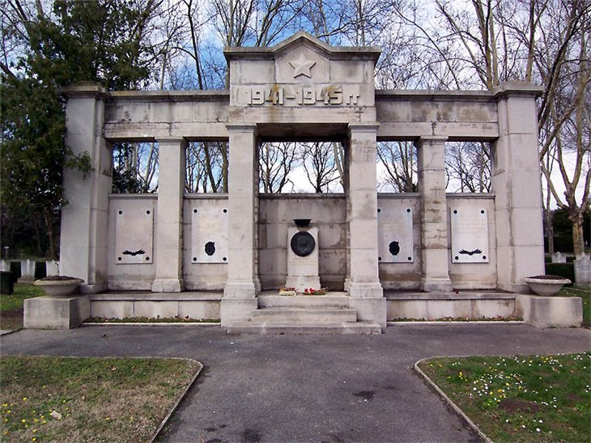

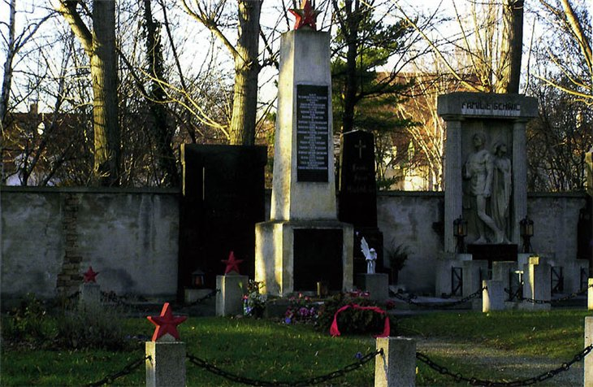
Населенный пункт г. Вена (Wien), Земля Нижняя Австрия, Австрия. Тип объекта: воинское кладбище. Название памятника - «Воинское захоронение на кладбище Инцерсдорф». Описание памятника Количество захороненных – 39 человек (период 1945 год). Информация и фотографии из книги: Петер Сиксль (Peter Sixl) "Советские могилы Второй мировой войны в Австрии", 2005, скан Сергей Самодуров. Состояние памятника удовлетворительное. Комментарии по местоположению: Инцерсдорф (Inzersdorf). Вена, 23-й район.
Населенный пункт г. Вена (Wien), Земля Нижняя Австрия, Австрия. Тип объекта – воинское кладбище. Название памятника – «Воинское захоронение на кладбище Йедлезее». Описание памятника: Количество захороненных – 56 чел. (период 1945-46). Информация и фотографии из книги: Петер Сиксль (Peter Sixl) «Советские могилы Второй мировой войны в Австрии», 2005 г., скан Сергей Самодуров. Состояние памятника - удовлетворительное. Комментарии по местоположению г. Вена, 21-й район, Йедлезее (Jedlesee), Лизнекгассе 246 (Liesneckgasse 246).
Населенный пункт г. Вена (Wien), Земля Нижняя Австрия, Австрия. Тип объекта воинское кладбище. Название памятника – «Воинское захоронение на кладбище Родаун». Описание памятника: групповые и индивидуальные могилы. Количество захороненных - 135 (период 1945-1947 г.г.). Информация и фотографии из книги: Петер Сиксль (Peter Sixl) «Советские могилы Второй мировой войны в Австрии», 2005 г., скан Сергей Самодуров. Состояние памятника – удовлетворительное. Комментарии по местоположению Вена, 23-й район, Родаун (Rodaun), Ляйнмюллергассе 1 (Leinmullergasse).
Населенный пункт г. Вена (Wien), Земля Нижняя Австрия, Австрия. Тип объекта воинское кладбище. Название памятника – «Воинское захоронение на кладбище Штаммерсдорф». Описание памятника: групповые и индивидуальные могилы. Количество захороненных: 106 (период 1945-1955 г.г.) Информация и фотографии из книги: Петер Сиксль (Peter Sixl) «Советские могилы Второй мировой войны в Австрии», 2005г., скан Сергей Самодуров. Состояние памятника – удовлетворительное. Комментарии по местоположению Вена, 21-й район, Штаммерсдорф (Stammersdorf), Штаммерсдорферштрассе 244-260 (Stammersdorfer Strasse).

